Оригами для детей 4 – 5 лет
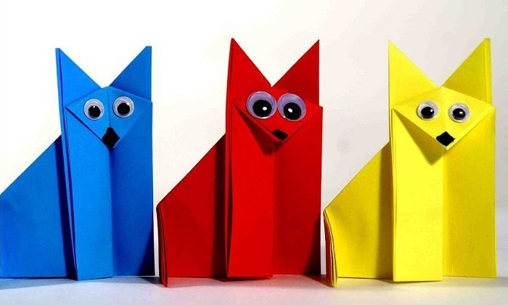

Пятилетний возраст считается одним из самых творческих периодов в жизни ребёнка. Среди многих видов искусства и ремесла, которые необходимо освоить в это время, лёгкое оригами для детей занимает особое место. Оно способствует развитию интеллекта, формирует уверенность в своих силах и повышает внутреннюю самооценку.
Психология среднего дошкольного возраста
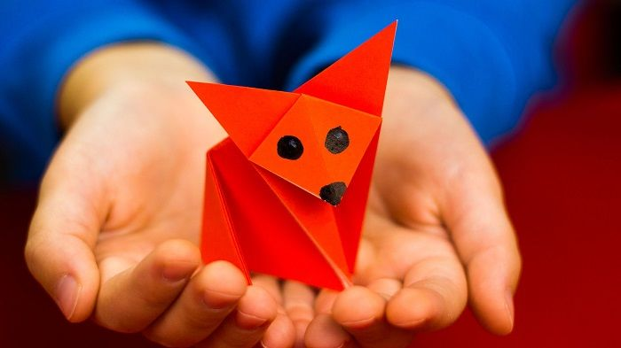
В промежутке между 4 и 5 годами ребёнок самоопределяется, вырабатывает линию поведения по отношению к окружающему миру и накапливает максимум информации. Его возможности растут, он уже свободно владеет многими художественными инструментами: кисточкой, карандашом, мелками, умеет вырезать и клеить на основу простейшие аппликации.
Маленький человек хочет быть самостоятельным, проявлять свою индивидуальность, но, в то же время, нуждается в постоянном контакте с родителями, их поддержке, одобрении своих действий. Оригами позволяют реализовать обе эти потребности. Бумажные фигурки можно складывать всей семьёй, вместе разбираясь в схемах и радуясь полученному результату. Затем с моделями устраивают домашние спектакли, что ещё больше сближает ребенка с родителями, помогает выстроить тёплые, дружеские отношения.
Воспитательная роль оригами

Древнее искусство складывания фигурок из бумаги не просто доставляет удовольствие. Оно способствует выработке таких важных в четырёх – пятилетнем возрасте навыков, как:

Аккуратность. Пока родителям сложно донести до детей, насколько важна чистота рабочего места, обеденного стола, посуды, одежды. Но если небрежно складывать фигурки-оригами, они вообще могут не получиться. Постепенно ребёнок поймёт, что без аккуратности, он не сможет достичь успеха.

Усидчивость. Ещё один «камень преткновения» для пятилеток. Многие из них не могут обуздать желание постоянное двигаться, что мешает им в более взрослом возрасте, когда начинается школьное обучение. Так что терпение, способность организовать себя и упорно добиваться успеха, просто необходимо воспитывать заранее.

Умение доводить начатое до конца. Ситуация, когда маленький творец бросает на полпути рисунок, фигурку из пластилина или аппликации, знакома родителям. Но в отличие от других видов прикладного искусства, японское бумагоделие даёт результат только по завершении всех этапов складывания, промежуточных стадий здесь нет. Так что поневоле придётся дисциплинировать себя.

Желание создавать, а не разрушать. Дети с легко возбудимой нервной системой, могут что-то портить и ломать просто, чтобы разрядиться психологически, дать выход накопившейся отрицательной энергии. Уже доказано, что складывание бумажных фигурок способно снимать стрессы и оказывать успокаивающее воздействие, одновременно симулируя творчество и фантазию.

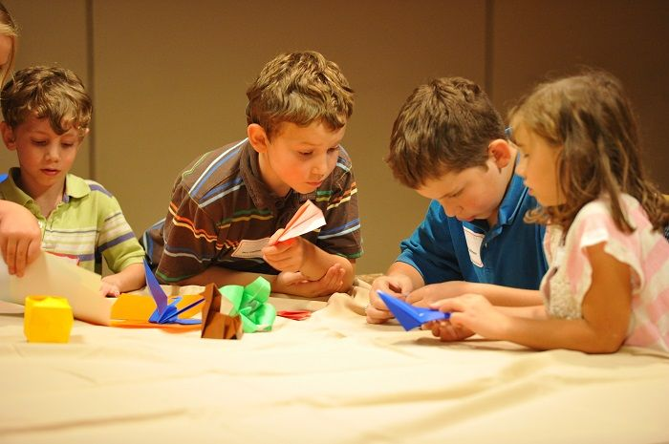
Коммуникативные навыки. Собственно любой вид совместного рукоделия обучает общению как со сверстниками, так и со взрослыми людьми. Оригами – не исключение.
Родителям со своей стороны не стоит слишком опекать маленького мастера, лучше приходить на помощь только после его просьбы. В 4 – 5 лет дети в состоянии самостоятельно разобраться с простой схемой оригами и выполнить все указанные в ней шаги.
Полезные модели

Отличный вариант – функциональные поделки из бумаги, которые можно затем использовать для вполне конкретных задач. Например, фигурной шляпой-оригами дополнить новогодний костюм, а в стаканчик поставить кисточки и карандаши. Получится, что играя, дошкольник создаёт полезные и нужные вещи, усваивая истину, что работа – это не тяжёлое наказание, если она в радость.
Шляпа
Взяв односторонний лист красной бумаги, можно легко запастись ярким головным убором Деда Мороза. Или закрыть голову от солнца в жаркий летний день. Для этой модели понадобится не квадратный, а прямоугольный лист бумаги. Если шляпа предназначена кукле или домашнему питомцу (некоторые из них стоически переносят подобные наряды), подойдёт стандартный лист А4. Чтобы сделать головной убор ребёнку, потребуется формат А2.
Алгоритм работы:
Лист располагаем короткой стороной к себе. Складываем пополам сверху вниз. Теперь слева направо. Последнюю складку раскрываем. Верхние углы сгибаем к намеченной центральной линии. Хорошо проглаживаем все линии складок.
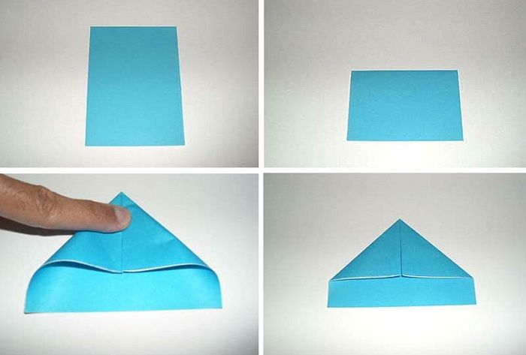

Нижнюю часть слоя, который находится ближе к нам, отгибаем наверх, образуя поля шляпы. Переворачиваем заготовку. Проделываем то же самое с другой стороной. Открываем заготовку изнутри, чтобы она приобрела объём.
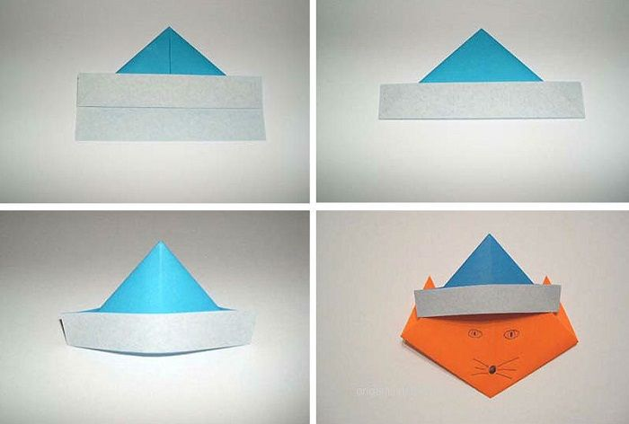

Шляпа самурая

Намного эффектнее смотрится такая модель головного убора, напоминающего боевой самурайский шлем кабуто. Этот вид боевых доспехов украшался накладной пластиной в виде рогов или перевёрнутого полумесяца, служившей знаком отличия для могущественных и родовитых воинов.
Лучше всего взять лист, формата А1 и сделать из него квадрат, путём сгибания короткой стороны к длинной. Нежелательно использовать цветную бумагу для детского творчества – она слишком тонкая и хрупкая, поэтому быстро перетрётся на сгибах или разорвётся. Подойдёт дизайнерский картон, «васи», крафт с принтом или, например, плотные обои с восточным рисунком.
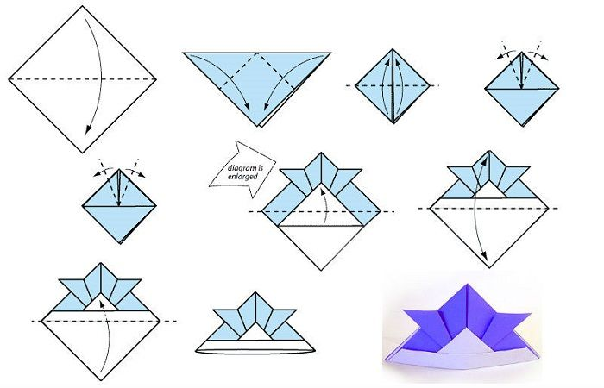

Алгоритм работы:
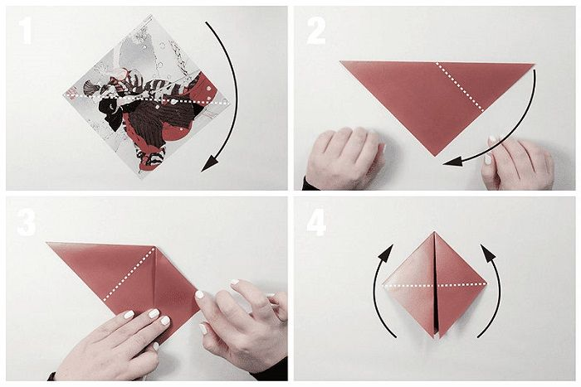
Берём исходный квадрат – в примере используется специальная бумага для оригами с тематическим изображением самурая. Располагаем на столе вершиной к себе, превращая в ромб. Складываем сверху вниз. Внешние углы сгибаем к середине. Вновь получаем ромб, только меньшего размера.

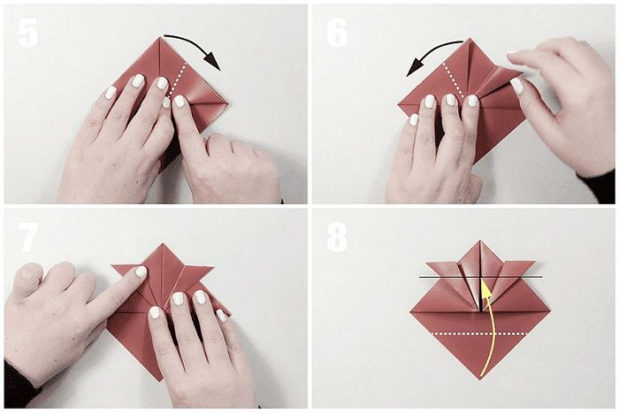
Два верхних слоя складываем пополам в вертикальном направлении. Внутренние углы отгибаем наружу, по линиям, обозначенным на рисунке. Хорошо заглаживаем получившиеся «крылышки». Третий слой сгибаем, как показано на рисунке, немного ниже центральной линии.

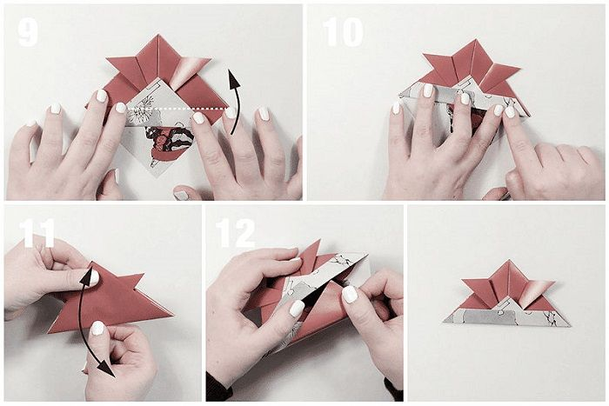
Треугольник заглаживаем.
Его основание подворачиваем ещё раз, получая поля.
Оставшийся нижний треугольник сгибаем вверх.
Заглаживаем складку.
Заправляем угол внутрь шляпы.
Модель готова, можно носить.

Вороны
Перед тем, как заняться складыванием, стоит познакомить ребёнка с воронами немного ближе, рассказав ему интересные и познавательные факты из их жизни. Тогда не возникнет желания обижать этих уникальных птиц – выдающихся интеллектуалов животного мира.
Алгоритм работы:
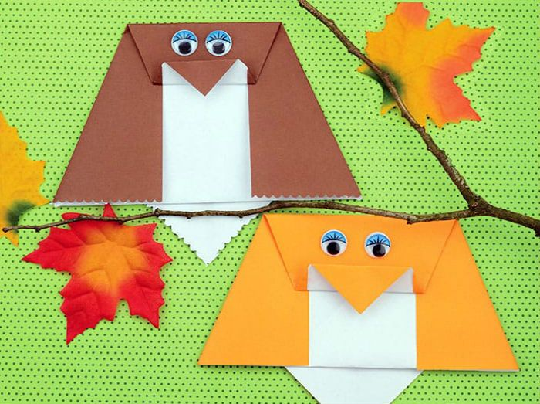
Помимо двухцветного квадратного листа, размером 15х15 см, потребуется:
- веточка с искусственными «осенними» листьями;
- принтованный картон для скрапбукинга;
- кукольные глаза из пластика;
- клей;
- ножницы с волнистыми краями (по желанию).
Располагаем квадрат вершиной к себе, белой, изнаночной стороной вверх. Складываем вдвое по вертикали и вновь раскрываем. Боковые углы сгибаем, как показано на рисунке. Верхний угол опускаем до линии боковин. Получается голова. Её следует снова сложить вдвое, чтобы «клюв» коснулся верхней линии заготовки. Потом согнуть ещё раз.
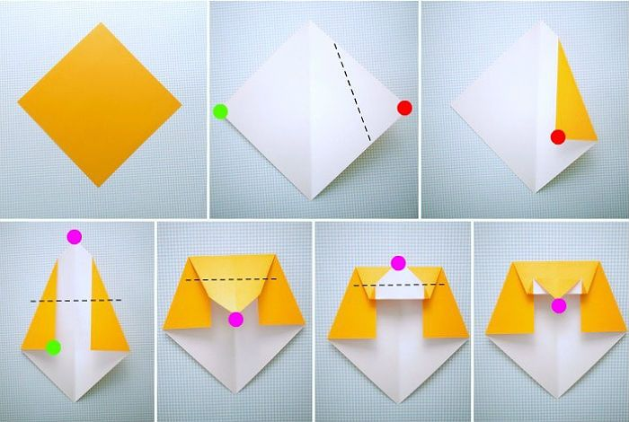

Переворачиваем заготовку и делаем «хвост». Складываем фигурку пополам. Нижний угол должен коснуться верхней грани. Затем отгибаем хвост в обратную сторону, чтобы его было видно с лицевой стороны.

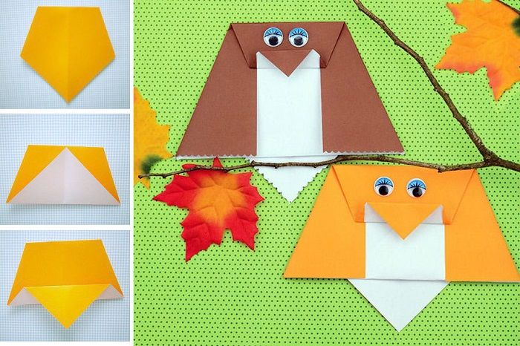

Игривый котёнок

Несмотря на большое количество шагов, собирается этот весёлый домашний питомец достаточно быстро. А на открытке к 8 Марта или дню рождения он будет выглядеть просто потрясающе. Фигурка состоит их двух частей – головы и туловища, которые в конце скрепляются между собой.

Алгоритм работы:

- Квадрат, размером 10х10 см, располагаем белой стороной вверх и намечаем диагональные складки в обоих направлениях.
- Развернув как ромб, подгибаем нижнюю вершину под заготовку. А верхнюю складываем до серединной линии.
- Затем сгибаем заготовку второй раз пополам.
- Внешние углы получившейся трапеции опускаем, выравнивая по центру.
- В результате имеем ромб.
- Его нижние уголки поднимаем вверх и наискось, как показано на рисунке.
- Получаются ушки. Ромбик, торчащий между ними складываем пополам, чтобы сформировать верхнюю линию головы.
- Переворачиваем модель.
- Мордочка готова, осталось лишь дорисовать или наклеить глазки.
- Ещё один квадрат аналогичного размера складываем с обоих боков к центральной линии.
- Приходим к базовой форме «воздушный змей».
- Складываем заготовку пополам справа налево.
- Острый угол сгибаем, «укладывая» вдоль левой грани.
- И делаем складку в обратном направлении по обозначенной на рисунке линии. Туловище сложено.
- Остаётся лишь присоединить его к голове, вставив в имеющийся на её обратной стороне «карманчик».
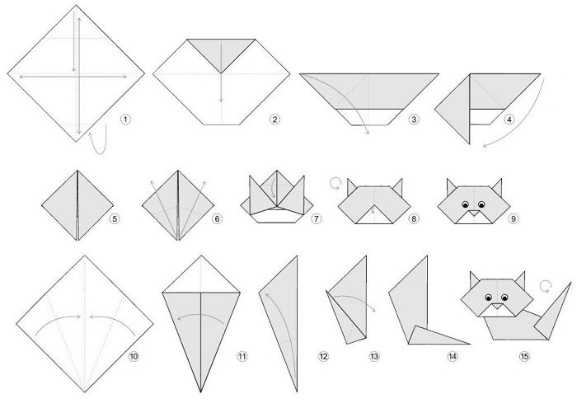
Собачка

Материалы:
- Квадрат из бумаги;
- Ножницы;
- Фломастеры.

Алгоритм работы:
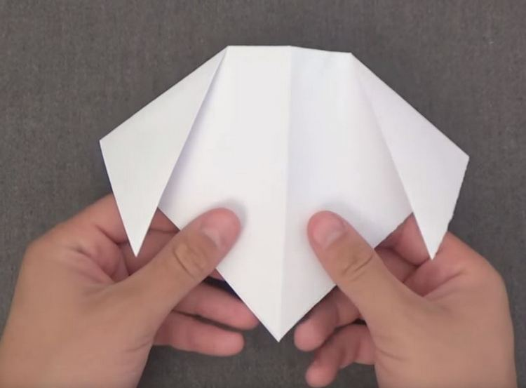
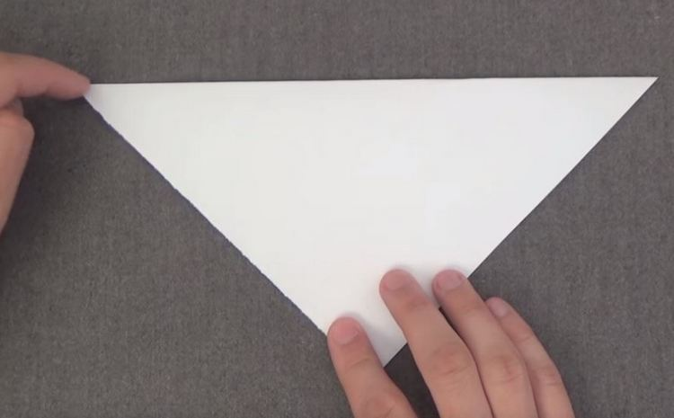
Согните квадратный лист бумаги по диагонали и пригладьте пальцами линию складки. Объясните ребенку, по ходу дела, что получившийся треугольник – самая простая форма в оригами.

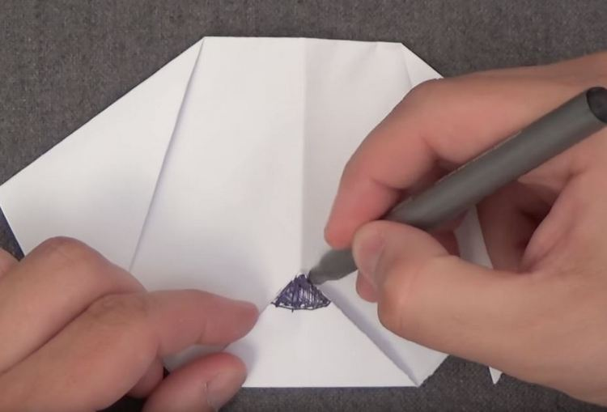
Сложите треугольник пополам, сомните посередине, разверните. С правой и левой стороны загните книзу острые уголки и прогладьте сгибы – это ушки.
Подверните двойной треугольник вверх и заштрихуйте черным фломастером его кончик – получите носик.

Нарисуйте глазки-овалы и, если хотите, приклейте красный язычок из цветной бумаги. Но и без него выйдет симпатичная и жизнерадостная мордашка щенка.

Лягушка.
Перед тем как начать работу, покажите ребенку картинки с изображением квакушки, обращая внимание на большой рот, выпуклые глаза и зеленую окраску животного.
Вам понадобятся:
- Лист цветной (зеленой) бумаги А4;
- Ножницы, клей;
- Овальные глазки, нарисованные и вырезанные из бумаги.
Алгоритм работы:
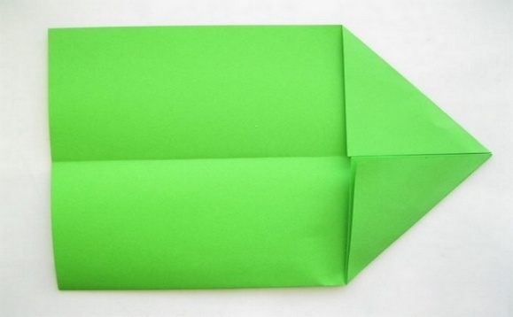
Сложите лист пополам, а боковые полоски сверните к месту центрального сгиба. Откройте первую полоску и с огните верхние уголки к центру наподобие птички-галочки.
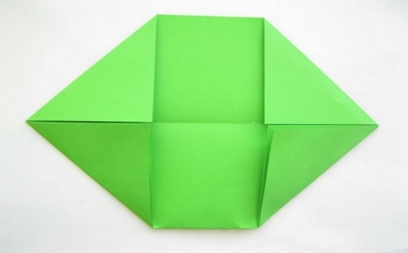

Переверните деталь и повторите те же самые манипуляции.
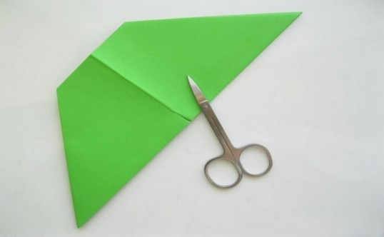
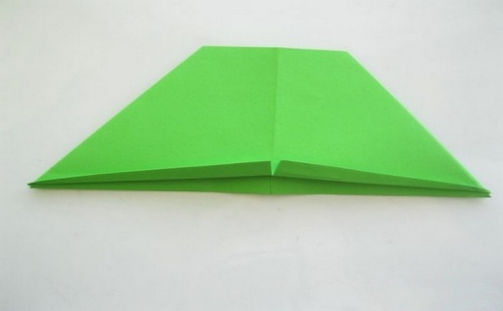
Вышедший шестиугольник сложите по горизонтали пополам, а получившуюся трапецию – по вертикали, потом раскройте ее и сделайте маленькие разрезы (0,5 см) в центре основания и на внешних носиках.
Загните бортики вверх (их вышло 4 штуки).
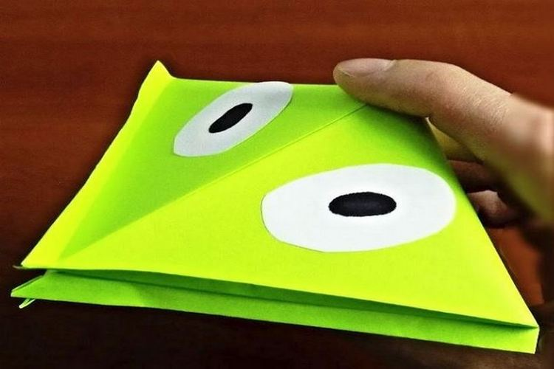
Приклейте подготовленные глазки, затем возьмитесь указательным и большим пальцами за голову квакушки, нажимом раскройте огромный рот, и лягушка запоет свои квакающие серенады.

